МКУК «Тайтурский КСК»
Библиотека д. Буреть
220 ЛЕТ СО ДНЯ РОЖДЕНИЯ А.С. ПУШКИНА
6 июня в мире празднуют 220 лет со дня рождения Пушкина. С младых лет мы твёрдо усвоили, что Пушкин – наше всё. Можно сказать, что любовь к его произведениям прописана в русском человеке на генном уровне – про дышащее осенью небо, ходящего налево кота и торжествующего крестьянина знают у нас абсолютно все, и это не преувеличение. Его именем названы города, площади, улицы, институты, а теперь и аэропорт. В честь знаменательной даты мы провели викторину по сказкам А.С. Пушкина. И большую выставку детских рисунков по сказкам. В конкурсе приняли участие дети посещающие библиотеку каждый день, и дети из школьного лагеря. По викторине, было смешно и весело. Дети пришли с родителями. Взрослые были в составе жюри и оценивали рисунки. После мероприятия было организовано чаепитие деткам, где мы все бурно и весело обсуждали и подводили итоги викторины. Все участники были награждены, получили подарки и остались довольны!!!
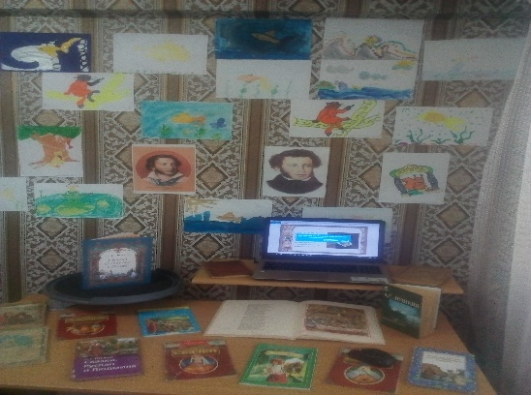
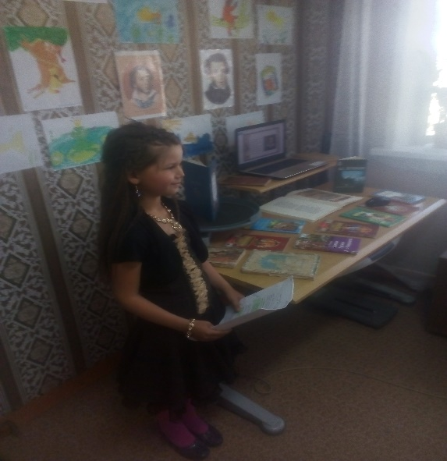
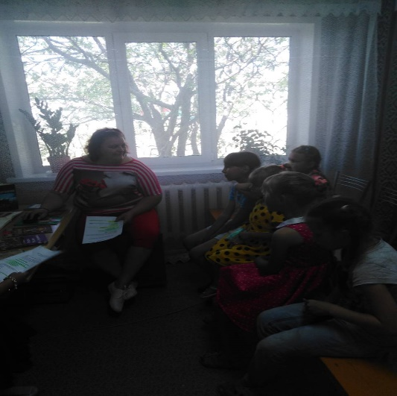

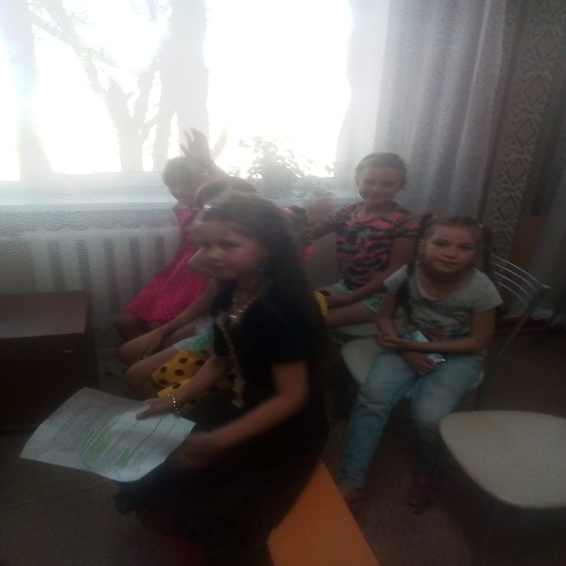

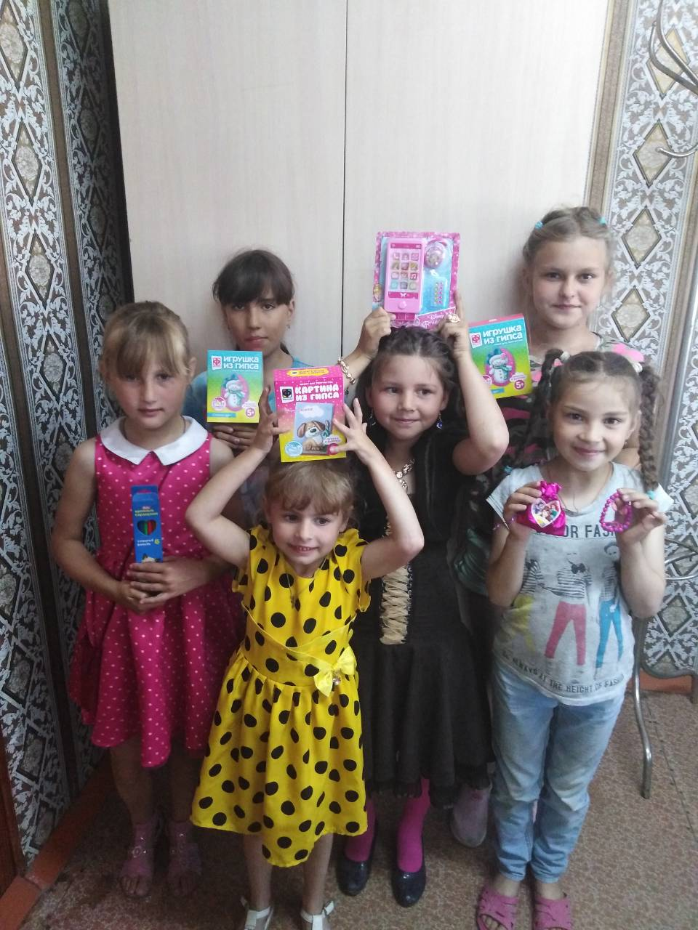

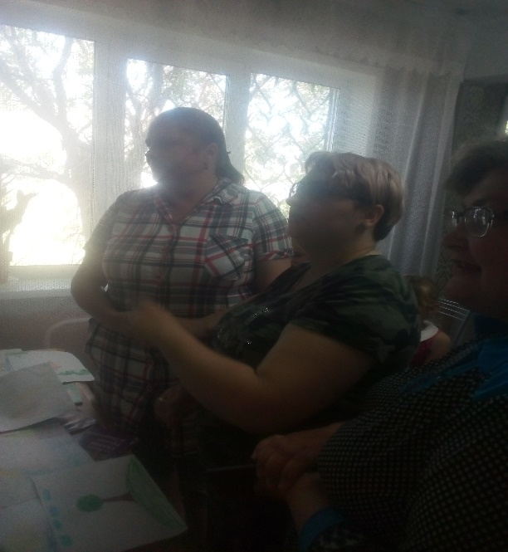
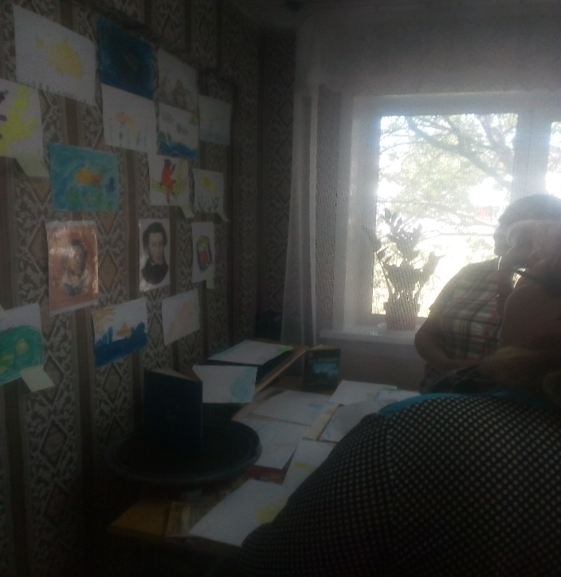

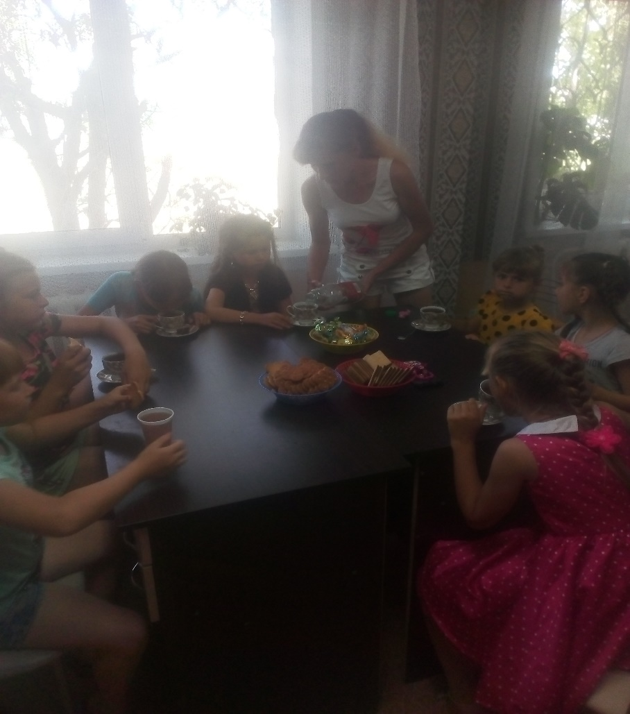
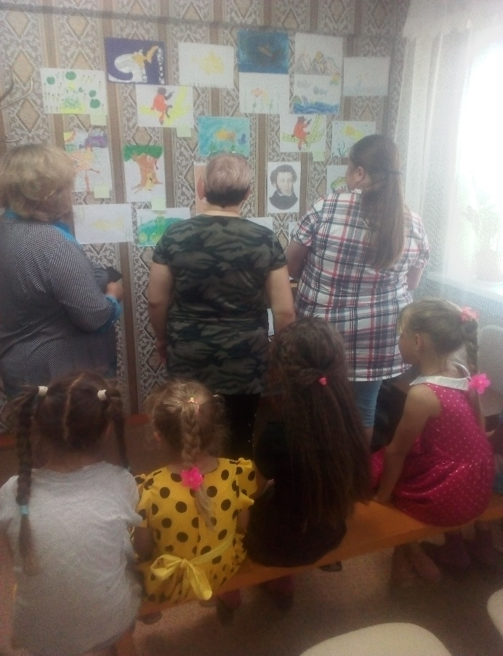

Библиотекарь д. Буреть Коломиец

